Муниципальное дошкольное общеобразовательное учреждение
детский сад №21 «Мозаика»

Родительское собрание для группы "Неваляшки"

Тема: «Здоровье детей в наших руках»

Воспитатели:
Булатова Алёна Олеговна
Чернышова Ольга Валерьевна

Углич 2024

Родительское собрание «Здоровье детей в наших руках»
Цель: Объединить усилия семьи и детского сада в решении задач, связанных с укреплением физического и психического здоровья детей, через практические умения и навыки родителей, значимые для формирования у детей здорового образа жизни.
Задачи:
- Познакомить родителей с содержанием физкультурно-оздоровительной работы ДОУ и результатами деятельности педагогического коллектива по сохранению и укреплению здоровья дошкольников.
- поделиться с родителями рекомендациями по укреплению здоровья их ребенка и воспитания привычки к здоровому образу жизни.
- Способствовать осознанию родителями ответственности за формирование у детей ценностного отношения к своему здоровью.
- Показать родителям изготовление из подручных средств сенсорных тактильных дорожек,тренажеров для дыхания.
Предварительная работа:
- Анкетирование родителей «О здоровье всерьез»
- Фотосъемка детей и создание презентации «Профилактика здорового образа жизни в ДОУ»
- Подготовка памяток для родителей.
- Изготовление сенсорных дорожек, тренажеров для дыхательной гимнастики.

Ход собрания:
Добрый вечер, уважаемые родители! Мы очень рады видеть Вас на родительском собрании, посвященном одной из главных проблем семьи и детского сада – это здоровье наших детей. Тема нашего собрания называется: «Здоровье детей в наших руках» (Слайд №1) если загадать тему пусть сами догадаются или картинкой или загадкой или ребусом.
Детский сад, так же, как и Вы заинтересован в том, чтобы наши дети были здоровы и полноценно развивались. И только наши с вами совместные, слаженные действия могут дать наиболее эффективный результат. Сегодня мы собрались, чтобы обменяться опытом и выбрать наиболее эффективные пути решения данной проблемы.
Я думаю, все согласятся, что забота о здоровье – это важнейший труд родителя. От жизнерадостности, бодрости детей зависит их духовная жизнь, мировоззрение, умственное развитие, прочность знаний, вера в свои силы.

Может предложить начальную рефлексию что они ждут от сегодняшнего собрания узнав тему, пусть выскажутся или напишут на листочках а в конце проверить и провести итоговую рефлексию

Позвольте начать наше выступление со стихотворения В.Крестова «Тепличное создание»
Болеет без конца ребёнок.
Мать в панике, в слезах: и страх, и грусть.
- Ведь я его с пелёнок
Всегда в тепле держать стремлюсь.
В квартире окна даже летом
Открыть боится – вдруг сквозняк,
С ним то, в больницу, то в аптеку,
Лекарств и перечесть нельзя.
Не мальчик, словом, а страданье.
Вот так порой мы из детей
Растим тепличное создание,
А не бойцов богатырей.
Как я уже говорила, что одной из главных проблем семьи и детского сада является здоровье детей Как сделать, чтобы сохранить и укрепить здоровье детей? Здоровье детей – забота всех. Поэтому в центре работы по полноценному физическому развитию и укреплению здоровья детей должны находиться, во-первых, семья, включая всех членов и условия проживания, во-вторых, дошкольное образовательное учреждение, где ребенок проводит большую часть своего активного времени. Вряд ли можно найти родителей, которые не хотят, чтобы их дети росли здоровыми.
Вы, родители, и мы, педагоги, хотим, чтобы наши дети год от года становились сильнее, вырастали и входили в большую жизнь не только знающими и образованными, но и закаленными и здоровыми. Медицина давно пришла к выводу: нужна профилактика! А для детей нашей группы вдвойне!.
Дорогие родители, скажите, а что такое закаливание?.(анализ анкет)
Результаты анкеты показывают, что родителями группы проводятся следующие виды закаливания с детьми (из анкет) Слайд 2.
Закаливание воздухом - прогулки ребенка до 4 часов в день, даже не в ненастную погоду, это ежедневное проветривание помещения с постепенным понижением температуры воздуха от 22 до 18 градусов. Запомните: свежий воздух отличное средство закаливания детского организма.
Закаливание водой – оказывает более сильное воздействие на ребенка. Самая доступная процедура- это обливание ног ребенка водой из лейки, ковша. Температура воды -30 г. С постепенным понижением на 2 г. через 2 дня. Температуру воды доводят до 18-16. После данной процедуры важно насухо вытереть ноги ребенка полотенцем.
Закаливание солнцем - начинайте солнечные ванны не ранее чем через 1, 5 часа после еды и заканчивайте не позднее чем за 30 минут до еды. Голова ребенка должна быть защищена от солнечных лучей.
Закаливание не может проходить от случая к случаю. В этом деле важна система. Необходимо учитывать возраст ребенка, особенности его здоровья, время года. Иначе, закаливающие процедуры не принесут пользы.
Одним из эффективных методов закаливания является “босохождение”. Еще в Древней Греции “босохождение” было культом, а дети получали право на ношение обуви с 18 лет.
Ноги являются своеобразным щитом с 72 тысячами нервных окончаний. Раздражение активных точек стопы является профилактикой многих заболеваний. В детском саду мы с детьми ходим босиком по коврикам Здоровья. (Слайд 3 дорожки)
С самого раннего возраста ребенок изучает окружающий мир посредством тактильных ощущений. Через прикосновения складываются ассоциации и малыш начинает понимать, что такое «мягкий», «колючий», «шершавый» и т.д. Сегодня поговорим про эффективный инструмент для развития, реабилитации и коррекционной работы с детьми – тактильную дорожку.
(Слайд 3) Тактильная дорожка – это специальная поверхность, изготовленная из различных материалов и текстур, таких как дерево, пластик, резина, велюр, искусственная трава и многое другое. Она может иметь разные формы и размеры, и часто представляет собой набор панелей или элементов, расположенных в определенном порядке. Дети могут ходить по тактильной дорожке и при этом испытывать различные ощущения подошвами стоп.
Виды тактильных дорожек(слайд4)
Существует несколько видов тактильных дорожек, каждая из которых призвана развивать определенные навыки у детей:
Тактильные дорожки с разнообразными текстурами
Эти дорожки включают различные материалы и текстуры, такие как шероховатая поверхность, мягкая велюровая дорожка, пушистая искусственная трава и другие. Они способствуют развитию тактильных ощущений, помогая детям понимать и различать текстуры.
Геометрические дорожки
Эти дорожки имеют геометрические формы – круги, треугольники, и квадраты, которые дети могут исследовать, ходя по ним. Это способствует развитию навыков распознавания форм и координации движений.
Дорожки с цветными зонами
Эти дорожки включают цветные секции, которые помогают детям развивать навыки ассоциации цветов и узнавания.
Музыкальные дорожки
Некоторые тактильные дорожки оборудованы музыкальными элементами, такими как кнопки или клавиши, которые дети могут нажимать ногами, создавая звуки. Это способствует развитию музыкальных навыков и ритмичности.

Преимущества тактильных дорожек для детей
- Развитие сенсорных навыков.Тактильная дорожка помогает детям развивать свои сенсорные навыки, улучшая чувствительность к осязанию и тактильному восприятию.
- Развитие моторики. Проходя по тактильной дорожке, дети улучшают свою моторику, равновесие и координацию движений.
- Социальное взаимодействие. Тактильная дорожка может использоваться в групповых занятиях, способствуя развитию социальных навыков, взаимодействия и совместного игрового опыта.
- Креативное мышление. Дети могут использовать тактильную дорожку для творческой игры, создавая собственные маршруты и придумывая разные способы исследования.
- Учебный инструмент. Тактильные дорожки могут быть эффективным инструментом обучения, помогая детям учить цвета, формы, числа и буквы.

Тактильная дорожка для реабилитации и коррекционной работы
За счет того, что тактильная дорожка имеет различные текстуры, формы и размеры, она часто используется в терапии для детей с различными нарушениями развития, такими как ДЦП, аутизм и др.
- Развитие моторики. Тактильная дорожка стимулирует работу мышц и суставов детей, помогая им развивать моторику, координацию и равновесие. Прогулки по дорожке могут быть аналогом физической терапии и помогать детям укрепить свое тело.
- Сенсорная интеграция. Для детей с сенсорными нарушениями тактильная дорожка – ценное средство для сенсорной интеграции. Разнообразные текстуры и ощущения на дорожке помогают детям лучше понимать и контролировать свое тело.
- Улучшение рабочей памяти. Прохождение по тактильной дорожке требует от детей концентрации и внимания. Это способствует развитию рабочей памяти и улучшению когнитивных навыков.
- Эмоциональное благополучие. Дети часто находят удовольствие в тактильных ощущениях, которые предоставляет дорожка. Это может способствовать улучшению эмоционального состояния, снижению стресса и тревожности.

Дорогие родители, мы предлагаем вам вместе с детьми попробовать походить по таким дорожкам, а затем вы поделитесь своими ощущениями.
Родители ходят под музыку по дорожкам. Затем обсуждение ощущений.
ДЫХАНИЕ (слайд 5)
Сегодня мы бы еще хотели поговорить о дыхании.
Правильное дыхание имеет важное значение: улучшает работу сердца, головного мозга и дыхательной и нервной систем, способствует улучшению пищеварения. Это отличный способ укрепления здоровья для деток, которые часто страдают простудными заболеваниями. Дыхательная гимнастика – полезное и интересное занятие для детей. При помощи дыхательной гимнастики можно добиться расслабления, медленный выдох помогает, успокоиться, справиться с волнением и раздражительностью. Это особенно актуально при работе с детьми нашей группы, которые непрерывно находятся в состоянии психоэмоционального напряжения.
Тренировать дыхание несложно – можно надувать с ребенком мыльные пузыри, сдувать бумажки со стола, дуть на одуванчики или горячий чай… Все это помогает развивать легкие ребенка, увеличивать их жизненную емкость и объем.
Развитие дыхательной системы и насыщение организма кислородом помогут укрепить здоровье ребенка.
Дорогие родители, мы предлагаем вам попробовать поработать с дыхательными тренажерами, поделиться с нами своими впечатлениями.

ВИТАМИНИЗАЦИЯ (слайд 6)
Витамины играют огромную роль во всех процессах жизнедеятельности организма. Они регулируют обмен веществ, участвуют в образовании фрагментов и гормонов, в окислительных реакциях, повышают сопротивляемость организма к различным заболеваниям и вредным факторам окружающей среды.В нашем детском саду дети полноценно и качественно питаются. Мы ежедневно знакомим вас с нашим меню, куда входят и блюда с дополнительной витаминизацией.
Подскажите, пожалуйста, как вы витаминизируете ребенка дома?
Мы предлагаем Вам ознакомиться с памятками Приложение 1.

Дорогие родители, сегодня мы с Вами на собрании поговорили о нескольких способах укрепления физического и психического здоровья детей, их гораздо больше, но именно в нашем проекте "Важные точи здоровья" мы будем делать акцент на них. Нам нужна ваша помощь в изготовлении тактильных дорожек и тренажеров. Вы готовы нам помочь?
Родители соглашаются
Спасибо Вам за отзывчивость! только совместные усилия семьи и детского сада помогут нашим детям стать здоровее!
В завершении нашего собрания нам бы хотелось узнать, было ли собрание для вас полезным. Просим на маленьких листочках написать пару слов, которые бы отразили ваше мнение.
До свидания!

Обязательно рефлексия по содержанию по важности темы по их активности по подаче информации

Приложение 1.
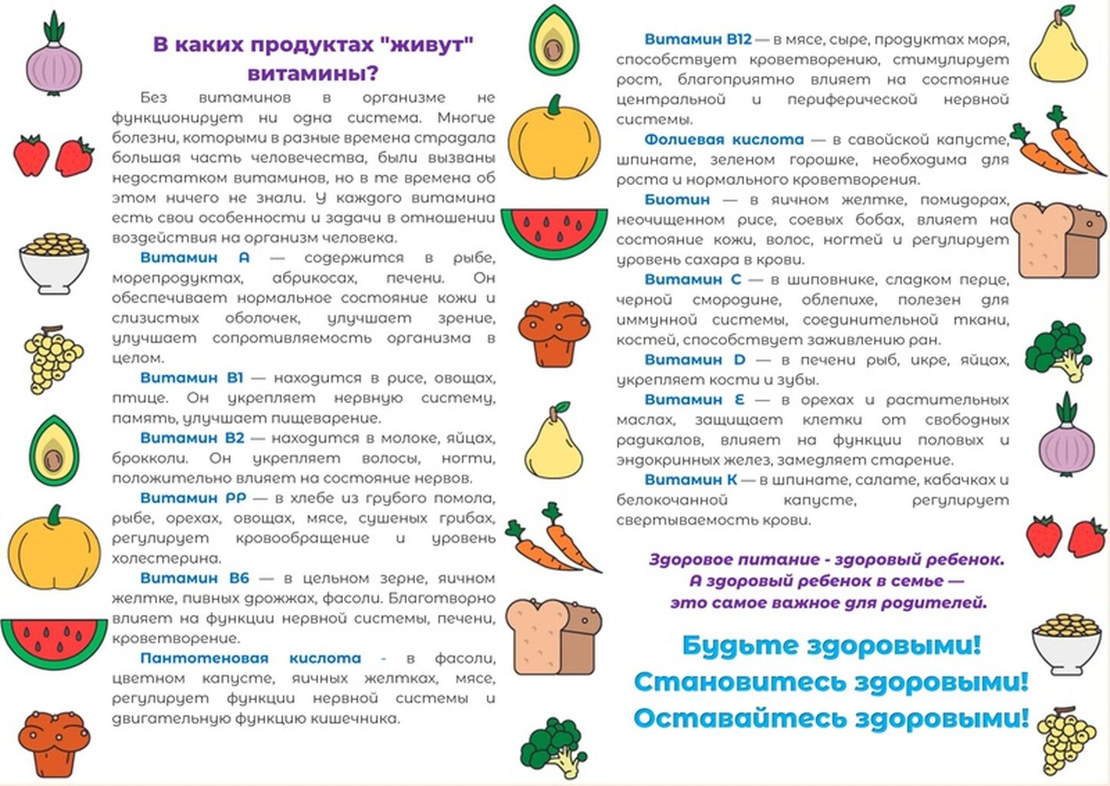

Приложение 2.

АНКЕТИРОВАНИЕ

1. «Здоровый образ жизни» – как Вы это понимаете?
• Правильное питание
• Соблюдение режима дня
• Благоприятные условия окружающей среды
• Гармоничные отношения в семье
• Занятия физической культурой
• Другое _________________________
2. Какие факторы, с Вашей точки зрения, в большей степени влияют на
состояние здоровья вашего ребенка?
• Экологические загрязнения
• Наследственные заболевания
• Недостаточный уровень двигательной активности
• Неправильное питание
• Вредные привычки
• Другое _____________________________
3. Оцените состояние здоровья вашего ребенка?
• Хорошее
• Плохое
• Затрудняюсь ответить
4. Часто ли болел Ваш ребенок в течение года?
• Да , (_______) раз?
• Нет
В чем Вы видите причины заболеваний? ___________________________
5. Как вы проводите выходные с ребенком?
• _______________________________________________________________
6. На что, по Вашему мнению, должны обратить особое внимание
воспитатели, сотрудники детского сада, заботясь о здоровье и
физическом воспитании ребенка?
• Соблюдение режима
• Рациональное питание
• Полноценный сон
• Достаточное пребывание на свежем воздухе
• Здоровая гигиеническая среда
• Благоприятная психологическая атмосфера
• Закаливающие мероприятия
• Другое ________________________________
7. Установлен ли для Вашего ребенка дома режим дня?
-Да
-Нет
8. Укажите виды деятельности Вашего ребенка дома (Будние дни,
(вечер),выходные дни)
• Занятия рисованием, лепкой, конструированием
• Подвижные игры
• Пешие прогулки вместе с родителями
• Прослушивание рассказов, сказок
• Просмотр детских телевизионных передач
• Занятия физическими упражнениями
• Другое____________________________
9. Какие меры Вы предпринимаете с целью укрепления здоровья
Вашего ребенка?
• Посещение врачей
• Занятия физическими упражнениями
• Закаливание
• Дыхательная гимнастика
• Массаж
• Прогулки на свежем воздухе
• Правильное питание
• Другое ________________________________________________
10. Как часто Вы уделяете внимание укреплению здоровья своего
ребенка?
• Регулярно
• От случая к случаю
• Не уделяю
• Другое _______________________________________________
11. Есть ли причины, мешающие уделять внимание здоровью ребенка?
Если есть, то какие?
• Отсутствие специальных знаний и умений
• Дефицит времени вследствие высокой профессиональной занятости
• Причины в собственной инертности
• Другое _______________________________________________
12. Что для Вас является основным источником получения информации
о возможностях физического развития и оздоровления ребенка в
детском саду?
• Педагоги
• Медицинские работники
• Родители других детей
• Наглядно-текстовая информация
• Другое ___________________________________________
13. В какой информации в данной области Вы нуждаетесь?
• Профилактика простудных заболеваний
• Организация рационального питания
• Двигательный режим ребенка дошкольного возраста
• Профилактика нарушений осанки и плоскостопия у детей
• Закаливание ребенка дошкольного возраста
• Режим дня дошкольника
• Физическая и психологическая готовность к школе
• Другое _________________________________________________
14. Какие формы и виды физической активности используете Вы
лично?
• Утренняя зарядка
• Закаливающие процедуры (водные, сауна и др.)
• Занятия в оздоровительных группах (лечебная физкультура, бассейн
и др.)
• Пешие прогулки
• Занятия спортом
• Туризм
• Другое __________________________________________________
15. Как часто Вы занимаетесь физкультурой?
• Регулярно
• От случая к случаю
• Не занимаюсь
• Другое______________
Спасибо за сотрудничество!

